PARALYSIE FACIALE PERIPHERIQUE

Prérequis
- Anatomie du nerf faciale
- Physiologie du nerf facial
- Sémiologie otologique

Objectifs :
- Reconnaître une paralysie faciale périphérique (PFP)
- Identifier la localisation de l’atteinte
- Citer les différentes formes cliniques et étiologiques
- Distinguer une PFP et paralysie faciale centrale
- Indiquer le traitement d’urgence

INTRODUCTION
- Atteinte paralytique du nerf faciale (quatre fonctions du Nerf facial : sensitif, sensoriel, sécrétoire, moteur)
- Périphérique : paralysie globale, complète, intéresse le motoneurone
- Intérêt du traitement précoce

DIAGNOSTIC POSITIF

Paralysie faciale du sujet conscient
  - Justification : plus fréquente, facile à diagnostiquer
  - Recherche de contexte de survenu
  - ASYMETRIE DE VISAGE (mety ho ohatran’ny mivonto no fahatsapany azy)
  - Au repos :
PARALYSE | SAIN
Rides frontales (-)  Sillon naso-génien (-)  Chute du sourcil  Chute de la paupière  Chute commissure | Attraction du nez  Attraction de la bouche
  - Mimique : Asymétrie +++
  - Signe de CHARLES BELL : impossibilité de fermer les paupières, globe occulaire fuit en haut et en dehors
  - Fuite buccale
  - Ni siffler, ni souffler
  - Signe de SOUQUES (à rechercher dans la forme frustre : les sourcils du côté atteint paraissent plus longs que le côté sain (tsy mikatona tsara)
    - Otoscopie : otite moyenne
    - Palpation du cou : tumeur du cou surtout région parotidienne où passe le Nerf facial
    - ORL
    - Neurologique : atteinte d’autres paires crâniennes associée
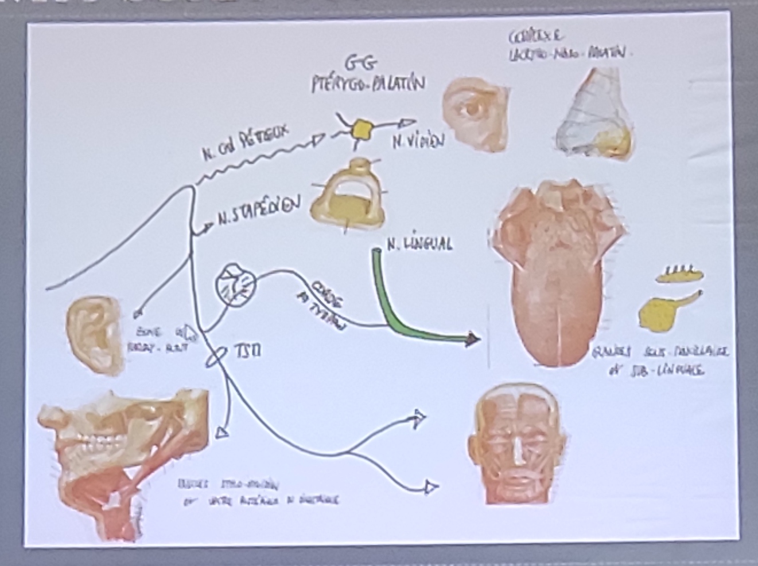
  - TOPOGRAPHIE
Diagnostic topographique | Sécrétion lacrymale | Réflexe stapédien | Goût
(1) supra-géniculé | atteinte | absent | Troubles du goût
Trans-géniculé | atteinte | absent | Troubles du goût
Supra-stapédien | normale | absent | Troubles du goût
Infra-stapédien | normale | présent | Troubles du goût
Infra-cordal | normale | présent | normal
  - 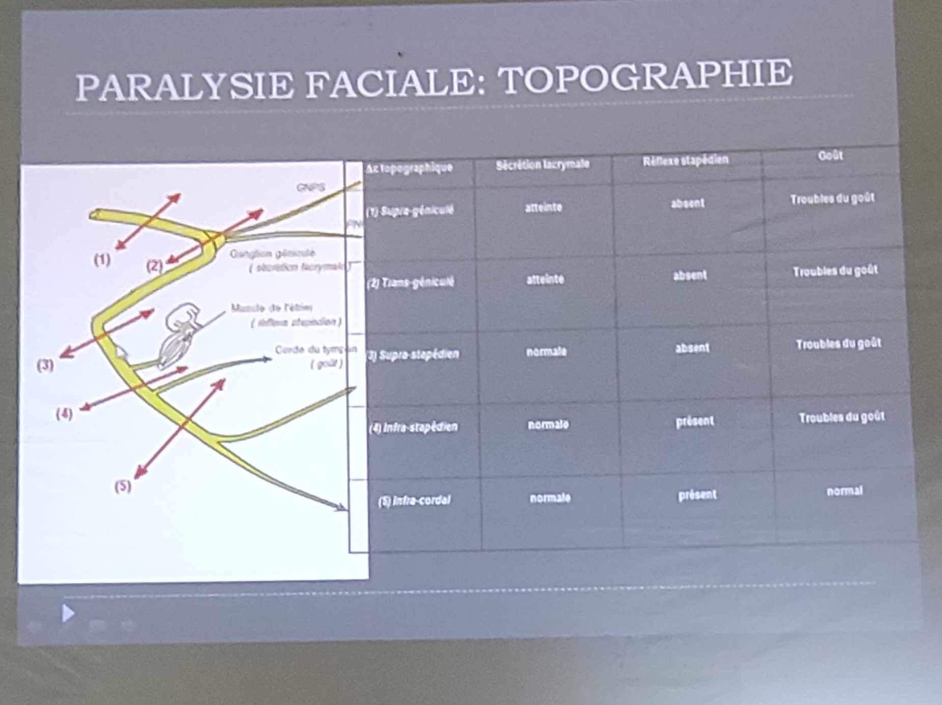
    - Ganglion géniculé (sécrétion lacrymale)
    - Muscle de l’étrier (réflexe stapédien)
    - Corde du tympan (goût)
  - Testing musculaire de FREYSS (0-3)
    - PFP sévère : score 5/30 (10 tests notés 0-3)
  - Grading de HOUSE et BRACKMANN (grade I à VI)
  - Tests topographiques :
    - Test de Schirmer : pour évaluer la sécrétion lacrymale (différence entre les 2 côtés quand on pose les 2 bandelettes)
    - Réflexe stapédien : impédancemétrie (cf SB)
    - Gustométrie
    - Blatt (test pour sécrétion de salive
  - Autres : électrophysiologique, TDM, IRM
  - 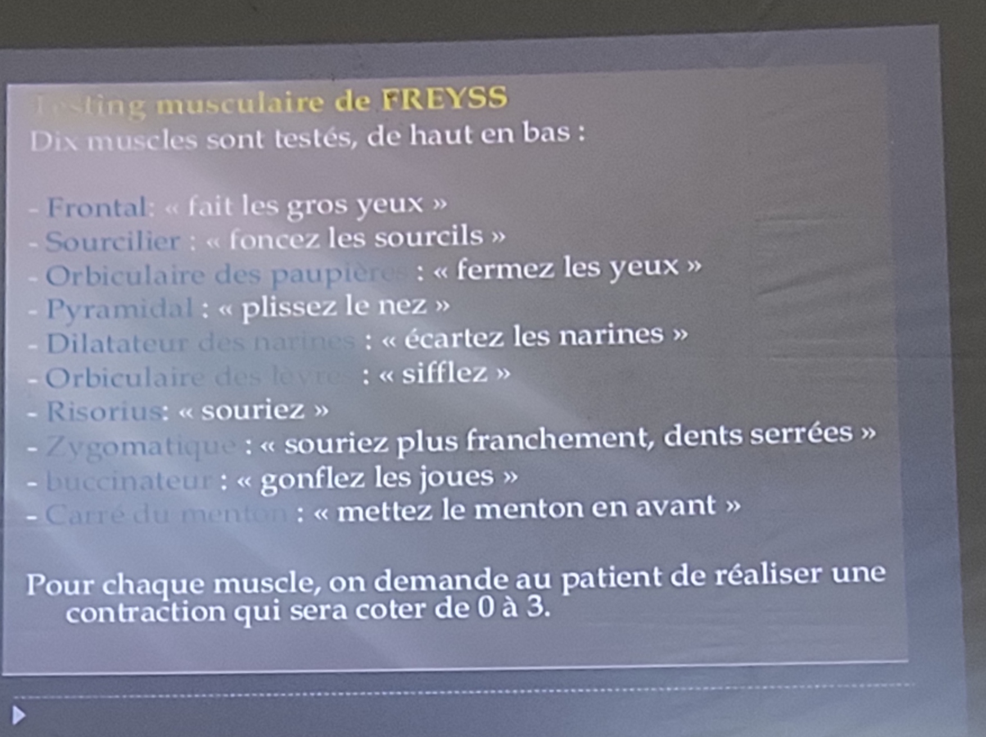
  - Testing musculaire de FREYSS
  - Dix muscles sont testés, de haut en bas :
  - - Frontal : « fait les gros yeux »
  - -Sourcilier : « foncez les sourcils »
  - - Orbiculaire des paupières : « fermez les yeux »
  - - Pyramidal : « plissez le nez »
  - - Dilatateur des narines : « écartez les narines »
  - - Orbiculaire des lèvres : « sifflez »
  - - Risorius : « souriez »
  - -Zygomatique : « souriez plus franchement, dents serrées »
  - - buccinateur : « gonflez les joues »
  - - Carré du menton : « mettez le menton en avant »
  - Pour chaque muscle, on demande au patient de réaliser une contraction qui sera coter de 0 à 3.
  - Echelle d’évaluation de House et Brackmann
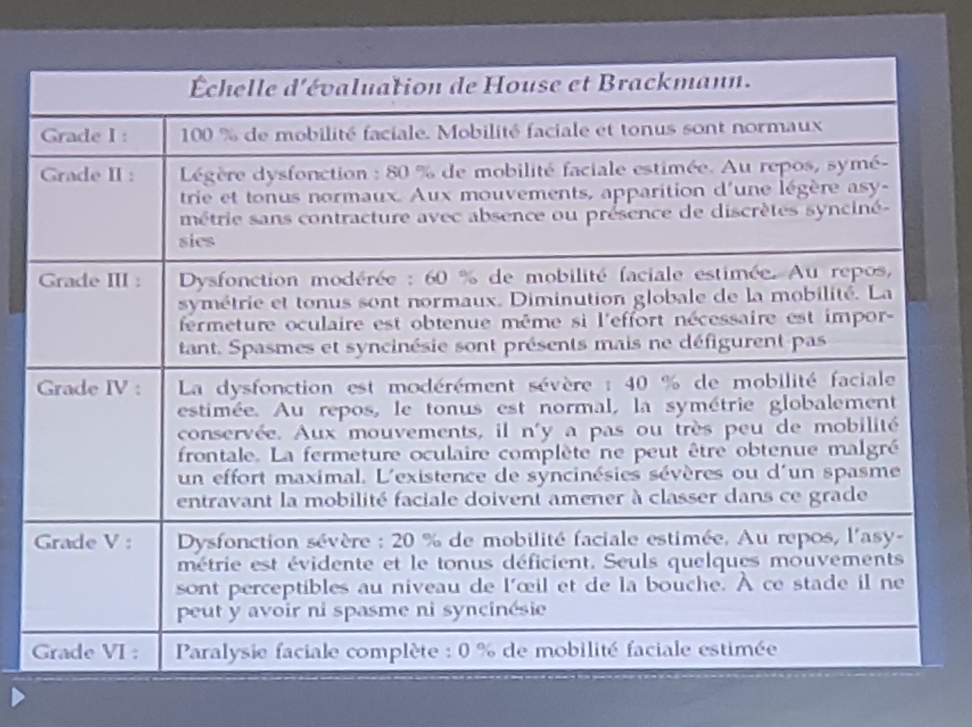

PF comateux
  - Gonflement expiratoire de la joue
  - Manoeuvre de PIERRE-MARIE-FOX : pour stimuler le nerf facial au niveau de sa sortie derrière la mandibule : pression pour provoquer douleur -> grimace. Mimique : asymétrie

PF chez le nouveau-né et jeune enfant
  - Diagnostic lors des pleurs : asymétrie du visage, regarder les 2 territoires : sup et inf
  - Traumatisme obstétrical, malformation

BILATERALE
  - Syndrome de Guillain Barré, maladie de Lyme, Sd de Moebius

RECIDIVANTE
  - Syndrome de MELKERSSON-ROSENTHAL :
    - PF récidivante ou à bascule
    - Œdème face ou lèvres
    - Langue plicaturée

Complications
    - Syncinésies
    - Hémispasme post-paralytique
    - Complications oculaires (kératite d’exposition)
    - Syndrome des larmes de crocodile

DIAGNOSTIC ETIOLOGIQUE
- Traumatique
- Tumorale
- Infectieuses : parotidite
- Iatrogène (post chirurgie de la glande parotide : totale ou sélective
- PF A FRIGORE : la plus fréquente, sans cause évidente. Hypothèse : inflammation du nerf. Possible : même une simple exposition au froid peut le provoquer

DIAGNOSTIC DIFFERENTIEL
- PF CENTRALE :
  - Territoire du VII supérieur non atteint, pas de signe de Charles Bell
  - Dissociation entre la mimique volontaire et reflexe
  - Parfois, signe neurologique associé (rechercher une autre atteinte de nerf crânien)

TRAITEMENT

Buts
  - Restaurer la fonction du VII
  - Eviter les complications et les séquelles

Moyens
  - CTC
  - Antiviraux
  - Toxine botulique
  - Antibiotiques
  - Chirurgie
  - Kinésithérapie faciale

Indications
  - A frigore : corticothérapie +/- antiviraux
  - Traumatique : corticothérapie, chirurgie (décompression faciale ou anastomose faciale)
  - Infectieuses : corticoïde, antiviraux, chirurgie
  - Séquelles : chirurgie (réhabilitation faciale), toxine botulique (surtout pour le spasme facial)

Résultats
  - En fonction de la sévérité de l’atteinte
    - Récupération ad integrum (grade I-II)
    - Récupération incomplète
    - Séquelles

CONCLUSION
- Paralysie a frigore ou cause évidente
- Maladie ou symptôme
- Diagnostic clinique

